Tasmota-thinger.io-Bridge



# Safe Thinger.io integration for Tasmota devices

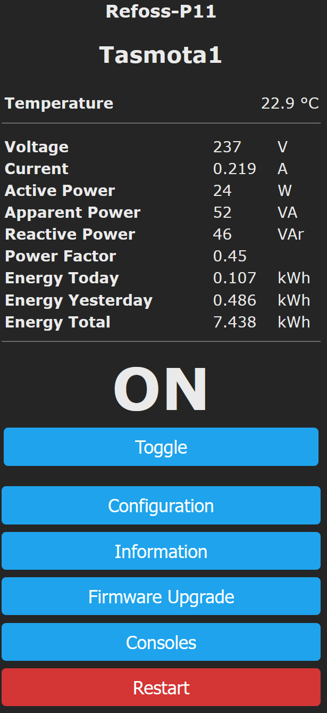 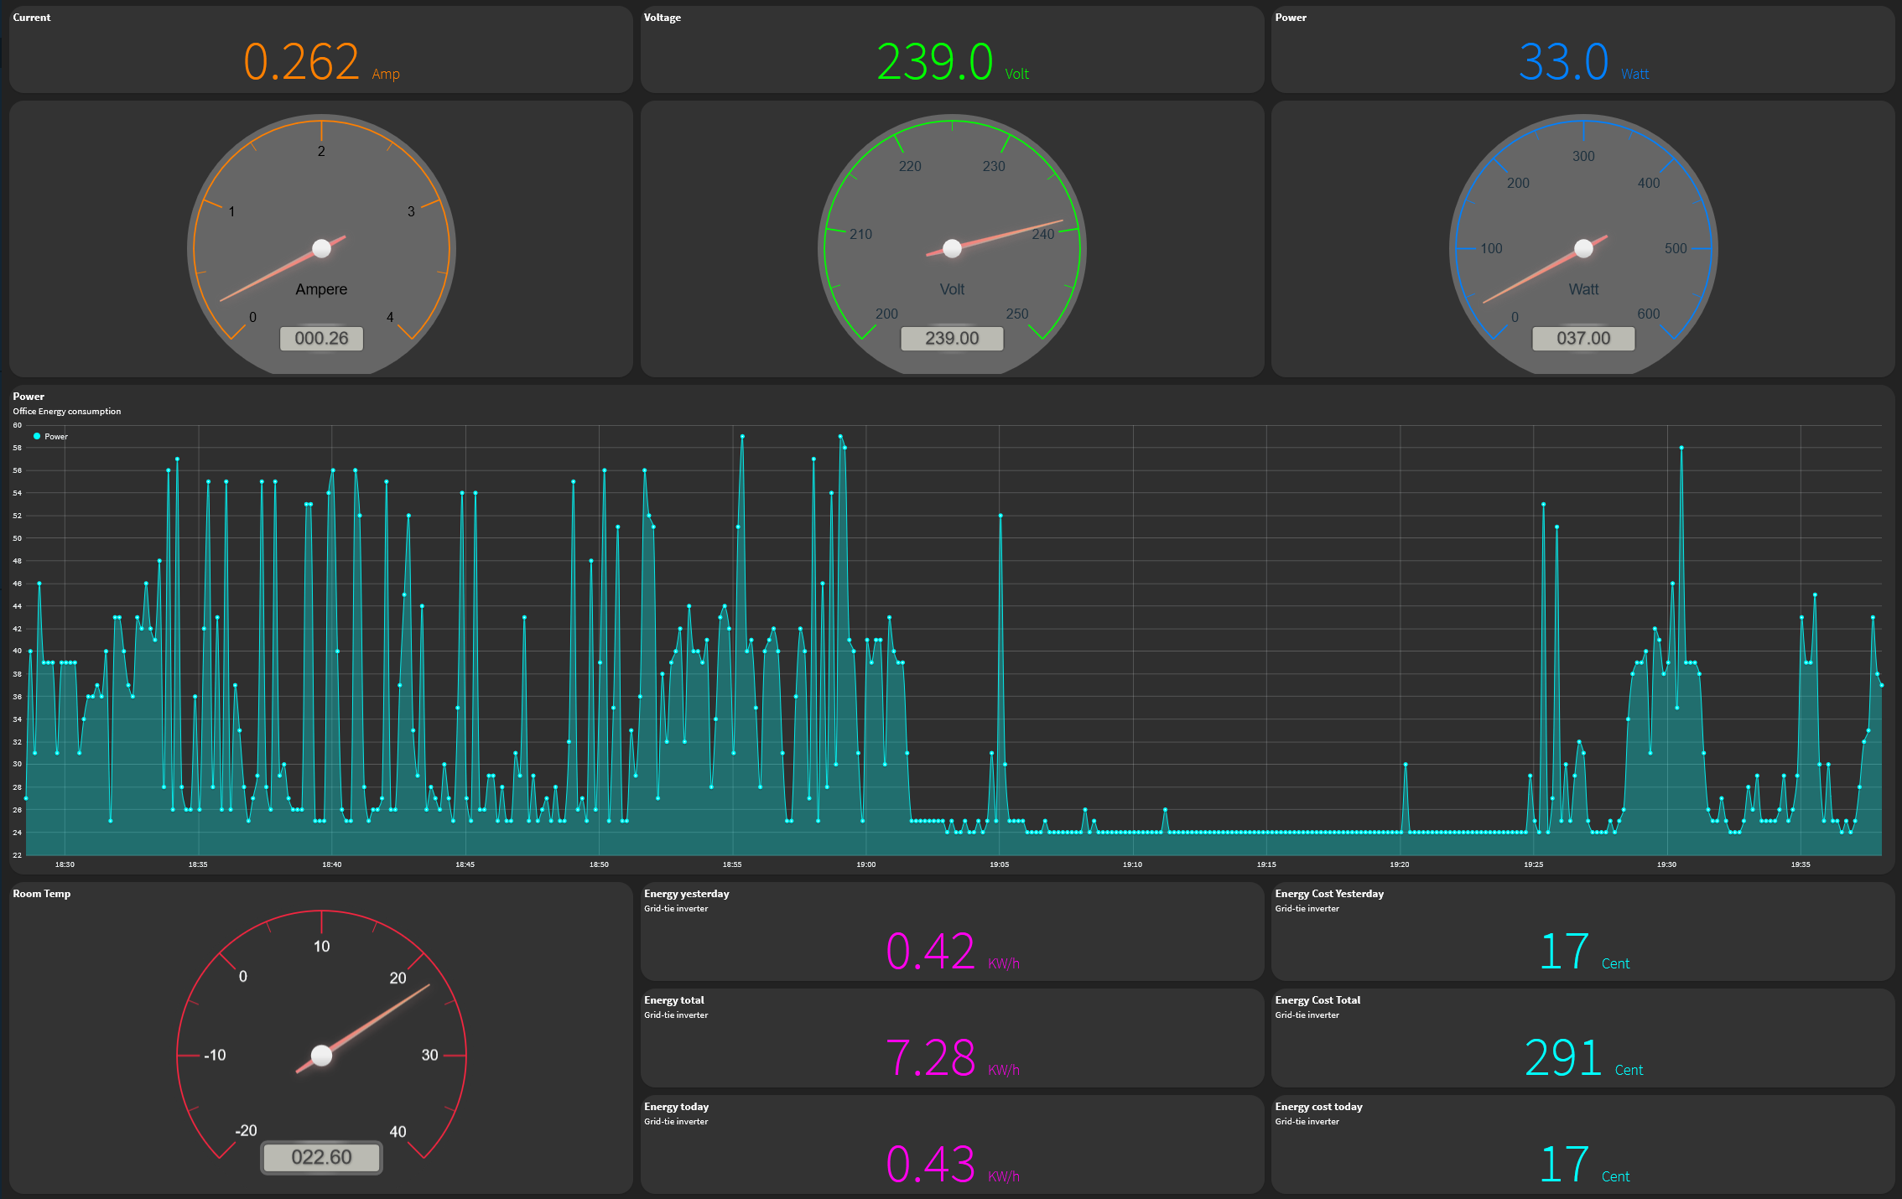

## Title and Description:

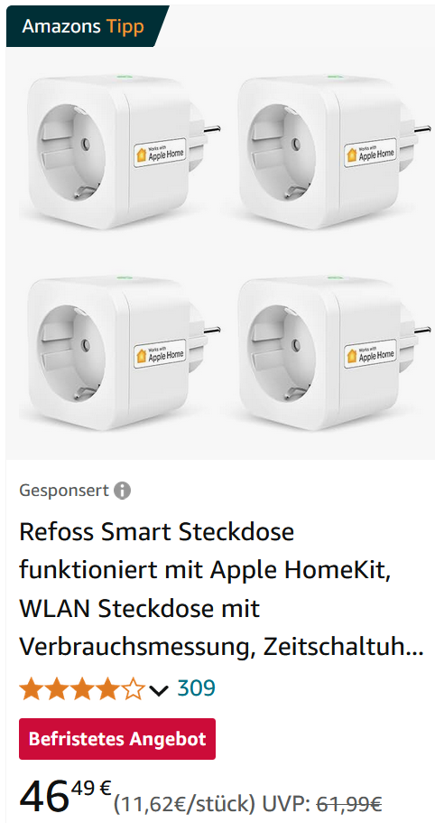Tasmota devices are very popular.  
You can purchase inexpensive devices that are very easy to integrate into your local WiFi   
e.g. 4 smart plugs with energy monitoring 🡪

Moreover you can flash any ESP device to Tasmota and configure it to a large number of sensors without need to write code, using just a browser.

Tasmota works on WiFi and not on the low range Bluetooth and can be used on Smartphones and PCs altogether. However, the standard display of values is quite primitive.

You get the feature to exchange MQTT messages and hence to provide additional monitoring functions.   
**Caveat:** devices based on the ESP8266 (quite all commercial devices) do not have enough power to-TLS-encrypt communication, beside all the stuff required by Tasmota.  
That is a very serious security flaw, if you use an external MQTT server. It is really very easy to hijack your device and turn it into a malware bot !

Inside your WLAN you are safe, but never use it with external addresses !.

## Project Goals:

Being able to remotely monitor Tasmota devices using **safe, encrypted** Thinger.io communication.

This project uses an ESP8266 as a bridge to thinger.io to log values, provide gorgeous dashboards and much more

In a previous project, I briefly used MQTT to Thinger unencrypted, which worked, but was inherently unsafe. **Don’t do that,** do not provide free malware relays to criminals!

Why proprietary thinger.io over Open-Source solutions?

Open source solutions based on MQTT, Influx, Grafana exist and are popular.  
You however need a lot of configuration and match the broker, the database and the dashboard softwares. You need a dedicated computer running all the time.  
Alternatively, you need a host provider if you want to use your dashboards over the Internet, struggle with opening ports and TLS cryptography, which the ESP8266 devices cannot manage.

Same, if you chose Home Assistant -locally fine- but if you want to access it from outside, you have to struggle with ports and IP addresses…

Thinger.io goes a much easier way.   
Everything is integrated and the 1 to1 cryptography to remain safe is done by the IoT devices at a breeze. It works in a browser, worldwide and you configure the dashboards directly in-situ.  
Thinger.io is also fast, values can be updated every second and even faster.  
You don’t need anything else: no computer, no MQTT broker, no database, nothing else than your devices and a browser. And also for casual tinkerers: no subscription!

You get up to two devices, 4 dashboards, 4 data buckets, 4 endpoints to send e.g. eMails …  
For free, forever

Of course, the owners of thinger.io want you to love it so much that you will go into a more powerful pay-subscription, which is the way to go for businesses and the way they finance their living.

But they will not nag you, as a tinkerer, if you don’t. They did not do in the past 3 years and -until they are bought by a financial shark- they will not do it in future too, so just enjoy the free lunch!

Features

The MQTT-Thinger-bridge can manage up to four Tasmota Devices.  
These can be commercial smart plugs or Peacefair PZEM 014 (AC) or PZEM 017 (DC) monitoring devices, with an ESP8266 flashed with Tasmota.  
A 5th virtual device can be defined as:

* the sum of all real four Tasmota Devices,
* the sum of the first three minus the fourth. (useful if the 4th is a solar grid-tie converter)

The MQTT-Thinger-bridge makes available the Weather data from openWeatherMaps corresponding to your location, polled every 20 minutes.

I plan to add a logic to individually disconnect/reconnect the loads from the three first Tasmota devices depending on the power available on the 4th device or the weather conditions from openWeatherMaps to optimize self-consumption.

Hardware Used:

* ESP8266 Wemos D1 Mini or similar ($4)*
* Up to 4 Tasmota devices e.g. Refind P11, Sonoff, Shelly… plug and play devices*.  
  PZEM AC and DC monitoring devices **.
* A wider choice of Tasmota sensors to come…

* Nothing to solder, nothing to wire extra, just the naked module and an USB charger to power it.  
**PZEM devices are intended to be wired in an installation, some soldering may be needed.

## Implementation Steps:

### Prepare your Thinger.io account

If you don’t already have an account at thinger.io, follow the steps in that documentation:

<https://github.com/rin67630/Victron_VE_on_Steroids/blob/main/Documentation/First_Steps_with_Thinger.io.md>

### Standard implementation for up to 4 smart plugs with energy logging

 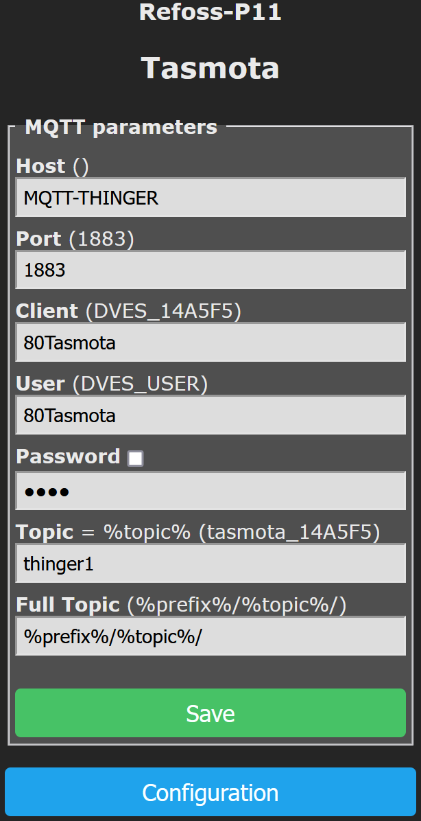  
In Configuration / MQTT configure the devices like shown in the second picture.  
The Topic for the second plug will be thinger2 and so on.  
The user / password fields are not relevant: the unencrypted MQTT broker inside your safe WLAN does not require a password.

You may want to trim device calibration parameters:

* Temperature shown too high:   
  in the console enter:   
  AdcParam1 2,4000,60000,4700,10000
* Wrong voltage / current indicators:  
  put a strong load, e.g. a water boiler, check values with a reliable meter,  
  cf: <https://tasmota.github.io/docs/Power-Monitoring-Calibration/#calibration-procedure>

### Standard configuration for the ESP8266 bridge.

Get the code here:   
<https://github.com/rin67630/Tasmota-thinger.io-bridge/>   
In the folder Software you get the code to be compiled with the Arduino IDE, once you have entered your credentials.

You have also an already compiled binary, that you can patch and upload using   
<https://github.com/rin67630/ESP_Binary_patcher>

The dashboard’s configuration is also provided as JSON file to be uploaded as Developer settings.

## Screenshots or Videos:

Fast power monitoring (10 sec. pace)



24h monitoring

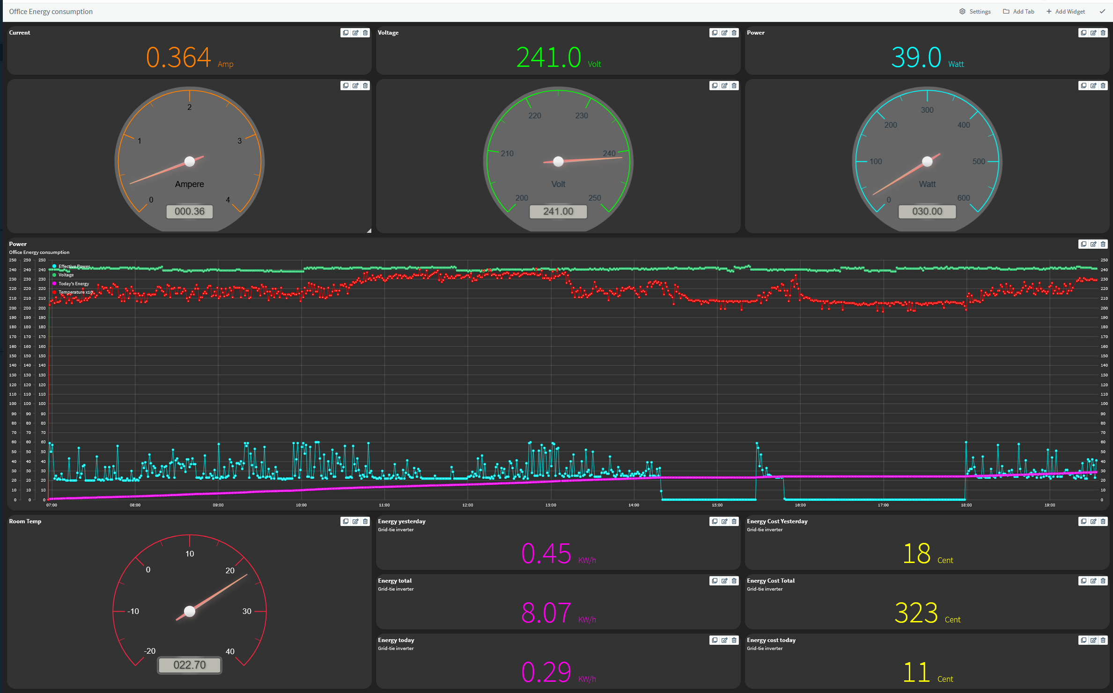

Attachments:

Json Code for the dashboard to be pasted into the developer view of your dashboard:

{

    "controls": {

        "aggregation": {

            "auto": true,

            "period": "1m"

        },

        "timespan": {

            "mode": "relative",

            "period": "latest",

            "value": 6,

            "magnitude": "hour"

        }

    },

    "description": "Office Energy consumption",

    "functions": "function convertKWtoCent(value, ts, series){\n    return value * 40;\n}\n\n",

    "name": "Office Energy consumption",

    "placeholders": {

        "sources": []

    },

    "properties": {

        "background_image": "#222222",

        "border_radius": "20px",

        "columns": 3,

        "row_height": 16

    },

    "tabs": [

        {

            "icon": "fas fa-tachometer-alt",

            "name": "80Tasmota",

            "widgets": [

                {

                    "layout": {

                        "col": 0,

                        "row": 0,

                        "sizeX": 1,

                        "sizeY": 8

                    },

                    "panel": {

                        "color": "#333333",

                        "currentColor": "#333333",

                        "showOffline": {

                            "type": "none"

                        },

                        "subtitle": "",

                        "title": "Current"

                    },

                    "properties": {

                        "color": "#ff8000",

                        "decimal_places": 3,

                        "icon": "",

                        "size": "75px",

                        "unit": "Amp",

                        "unit_size": "20px",

                        "weight": "font-thin"

                    },

                    "sources": [

                        {

                            "bucket": {

                                "backend": "dynamodb",

                                "id": "80Tasmota",

                                "mapping": "ENERGY.Current",

                                "tags": {}

                            },

                            "color": "#1abc9c",

                            "device": {

                                "id": "MQTT-THINGER",

                                "interval": 60,

                                "mapping": "Current1",

                                "resource": "measure",

                                "update": "interval"

                            },

                            "name": "Source 1",

                            "source": "device",

                            "timespan": {

                                "mode": "latest"

                            }

                        }

                    ],

                    "type": "text"

                },

                {

                    "layout": {

                        "col": 1,

                        "row": 8,

                        "sizeX": 1,

                        "sizeY": 24

                    },

                    "panel": {

                        "color": "#333333",

                        "currentColor": "#333333",

                        "showOffline": {

                            "type": "none"

                        }

                    },

                    "properties": {

                        "majorTicks": 10,

                        "max": 250,

                        "min": 200,

                        "plateColor": "#666666",

                        "showValue": true,

                        "textColor": "#1E313E",

                        "tickColor": "#00ff00",

                        "unit": "Volt"

                    },

                    "sources": [

                        {

                            "bucket": {

                                "backend": "dynamodb",

                                "id": "80Tasmota",

                                "mapping": "ENERGY.Voltage",

                                "tags": {}

                            },

                            "color": "#1abc9c",

                            "device": {

                                "id": "MQTT-THINGER",

                                "mapping": "Voltage1",

                                "resource": "measure"

                            },

                            "name": "Source 1",

                            "source": "device",

                            "timespan": {

                                "mode": "latest"

                            }

                        }

                    ],

                    "type": "tachometer"

                },

                {

                    "layout": {

                        "col": 1,

                        "row": 0,

                        "sizeX": 1,

                        "sizeY": 8

                    },

                    "panel": {

                        "color": "#333333",

                        "currentColor": "#333333",

                        "showOffline": {

                            "type": "none"

                        },

                        "subtitle": "",

                        "title": "Voltage"

                    },

                    "properties": {

                        "color": "#00ff00",

                        "decimal_places": 1,

                        "icon": "",

                        "size": "75px",

                        "unit": "Volt",

                        "unit_size": "20px",

                        "weight": "font-thin"

                    },

                    "sources": [

                        {

                            "bucket": {

                                "backend": "dynamodb",

                                "id": "80Tasmota",

                                "mapping": "ENERGY.Voltage",

                                "tags": {}

                            },

                            "color": "#1abc9c",

                            "device": {

                                "id": "MQTT-THINGER",

                                "interval": 60,

                                "mapping": "Voltage1",

                                "resource": "measure",

                                "update": "interval"

                            },

                            "name": "Source 1",

                            "source": "device",

                            "timespan": {

                                "mode": "latest"

                            }

                        }

                    ],

                    "type": "text"

                },

                {

                    "layout": {

                        "col": 0,

                        "row": 8,

                        "sizeX": 1,

                        "sizeY": 24

                    },

                    "panel": {

                        "color": "#333333",

                        "currentColor": "#333333",

                        "showOffline": {

                            "type": "none"

                        }

                    },

                    "properties": {

                        "majorTicks": 1,

                        "max": 4,

                        "min": 0,

                        "plateColor": "#666666",

                        "showValue": true,

                        "textColor": "#000000",

                        "tickColor": "#ff8000",

                        "unit": "Ampere"

                    },

                    "sources": [

                        {

                            "bucket": {

                                "backend": "dynamodb",

                                "id": "80Tasmota",

                                "mapping": "ENERGY.Current",

                                "tags": {}

                            },

                            "color": "#1abc9c",

                            "device": {

                                "id": "MQTT-THINGER",

                                "interval": 60,

                                "mapping": "Current1",

                                "resource": "measure",

                                "update": "interval"

                            },

                            "name": "Source 1",

                            "source": "device",

                            "timespan": {

                                "mode": "latest"

                            }

                        }

                    ],

                    "type": "tachometer"

                },

                {

                    "layout": {

                        "col": 2,

                        "row": 8,

                        "sizeX": 1,

                        "sizeY": 24

                    },

                    "panel": {

                        "color": "#333333",

                        "currentColor": "#333333",

                        "showOffline": {

                            "type": "none"

                        }

                    },

                    "properties": {

                        "majorTicks": 100,

                        "max": 600,

                        "min": 0,

                        "plateColor": "#666666",

                        "showValue": true,

                        "textColor": "#1E313E",

                        "tickColor": "#00ffff",

                        "unit": "Watt"

                    },

                    "sources": [

                        {

                            "bucket": {

                                "backend": "dynamodb",

                                "id": "80Tasmota",

                                "mapping": "ENERGY.Power",

                                "tags": {}

                            },

                            "color": "#1abc9c",

                            "device": {

                                "id": "MQTT-THINGER",

                                "mapping": "MeasPower1",

                                "resource": "measure"

                            },

                            "name": "Source 1",

                            "source": "device",

                            "timespan": {

                                "mode": "latest"

                            }

                        }

                    ],

                    "type": "tachometer"

                },

                {

                    "layout": {

                        "col": 2,

                        "row": 83,

                        "sizeX": 1,

                        "sizeY": 9

                    },

                    "panel": {

                        "color": "#333333",

                        "currentColor": "#333333",

                        "showOffline": {

                            "type": "none"

                        },

                        "subtitle": "Grid-tie inverter",

                        "title": "Energy Cost Total"

                    },

                    "properties": {

                        "color": "#ffff00",

                        "decimal_places": 0,

                        "icon": "",

                        "size": "75px",

                        "unit": "Cent",

                        "unit_size": "20px",

                        "weight": "font-thin"

                    },

                    "sources": [

                        {

                            "bucket": {

                                "backend": "dynamodb",

                                "id": "MINUTE",

                                "mapping": "Total1",

                                "tags": {}

                            },

                            "color": "#1abc9c",

                            "name": "Source 1",

                            "processing": {

                                "input": "convertKWtoCent"

                            },

                            "source": "bucket",

                            "timespan": {

                                "mode": "latest"

                            }

                        }

                    ],

                    "type": "text"

                },

                {

                    "layout": {

                        "col": 0,

                        "row": 32,

                        "sizeX": 3,

                        "sizeY": 42

                    },

                    "panel": {

                        "color": "#2f2f2f",

                        "colors": [],

                        "currentColor": "#2f2f2f",

                        "showOffline": {

                            "type": "none"

                        },

                        "subtitle": "Office Energy consumption",

                        "title": "Power"

                    },

                    "properties": {

                        "axis": true,

                        "fill": true,

                        "legend": true,

                        "multiple_axes": true,

                        "yaxis": {

                            "ticks": 20

                        }

                    },

                    "sources": [

                        {

                            "bucket": {

                                "backend": "dynamodb",

                                "id": "MINUTE",

                                "mapping": "MeasPower1",

                                "tags": {}

                            },

                            "color": "#00ffff",

                            "device": {

                                "id": "MQTT-THINGER",

                                "interval": 10,

                                "mapping": "MeasPower1",

                                "resource": "measure",

                                "update": "interval"

                            },

                            "name": "Power",

                            "source": "bucket",

                            "timespan": {

                                "magnitude": "hour",

                                "mode": "configurable",

                                "period": "latest",

                                "value": 24

                            }

                        }

                    ],

                    "type": "chart"

                },

                {

                    "layout": {

                        "col": 2,

                        "row": 0,

                        "sizeX": 1,

                        "sizeY": 8

                    },

                    "panel": {

                        "color": "#333333",

                        "currentColor": "#333333",

                        "showOffline": {

                            "type": "none"

                        },

                        "subtitle": "",

                        "title": "Power"

                    },

                    "properties": {

                        "color": "#00ffff",

                        "decimal_places": 1,

                        "icon": "",

                        "size": "75px",

                        "unit": "Watt",

                        "unit_size": "20px",

                        "weight": "font-thin"

                    },

                    "sources": [

                        {

                            "bucket": {

                                "backend": "dynamodb",

                                "id": "80Tasmota",

                                "mapping": "ENERGY.Power",

                                "tags": {}

                            },

                            "color": "#1abc9c",

                            "device": {

                                "id": "MQTT-THINGER",

                                "interval": 60,

                                "mapping": "MeasPower1",

                                "resource": "measure",

                                "update": "interval"

                            },

                            "name": "Source 1",

                            "source": "device",

                            "timespan": {

                                "mode": "latest"

                            }

                        }

                    ],

                    "type": "text"

                },

                {

                    "layout": {

                        "col": 1,

                        "row": 92,

                        "sizeX": 1,

                        "sizeY": 9

                    },

                    "panel": {

                        "color": "#333333",

                        "currentColor": "#333333",

                        "showOffline": {

                            "type": "none"

                        },

                        "subtitle": "Grid-tie inverter",

                        "title": "Energy today"

                    },

                    "properties": {

                        "color": "#ff00ec",

                        "decimal_places": 2,

                        "icon": "",

                        "size": "75px",

                        "unit": "KW/h",

                        "unit_size": "20px",

                        "weight": "font-thin"

                    },

                    "sources": [

                        {

                            "bucket": {

                                "backend": "dynamodb",

                                "id": "MINUTE",

                                "mapping": "Today1",

                                "tags": {}

                            },

                            "color": "#1abc9c",

                            "name": "Source 1",

                            "source": "bucket",

                            "timespan": {

                                "mode": "latest"

                            }

                        }

                    ],

                    "type": "text"

                },

                {

                    "layout": {

                        "col": 1,

                        "row": 74,

                        "sizeX": 1,

                        "sizeY": 9

                    },

                    "panel": {

                        "color": "#333333",

                        "currentColor": "#333333",

                        "showOffline": {

                            "type": "none"

                        },

                        "subtitle": "Grid-tie inverter",

                        "title": "Energy yesterday"

                    },

                    "properties": {

                        "color": "#ff00ec",

                        "decimal_places": 2,

                        "icon": "",

                        "size": "75px",

                        "unit": "KW/h",

                        "unit_size": "20px",

                        "weight": "font-thin"

                    },

                    "sources": [

                        {

                            "bucket": {

                                "backend": "dynamodb",

                                "id": "MINUTE",

                                "mapping": "Yesterday1",

                                "tags": {}

                            },

                            "color": "#1abc9c",

                            "name": "Source 1",

                            "source": "bucket",

                            "timespan": {

                                "mode": "latest"

                            }

                        }

                    ],

                    "type": "text"

                },

                {

                    "layout": {

                        "col": 1,

                        "row": 83,

                        "sizeX": 1,

                        "sizeY": 9

                    },

                    "panel": {

                        "color": "#333333",

                        "currentColor": "#333333",

                        "showOffline": {

                            "type": "none"

                        },

                        "subtitle": "Grid-tie inverter",

                        "title": "Energy total"

                    },

                    "properties": {

                        "color": "#ff00ec",

                        "decimal_places": 2,

                        "icon": "",

                        "size": "75px",

                        "unit": "KW/h",

                        "unit_size": "20px",

                        "weight": "font-thin"

                    },

                    "sources": [

                        {

                            "bucket": {

                                "backend": "dynamodb",

                                "id": "MINUTE",

                                "mapping": "Total1",

                                "tags": {}

                            },

                            "color": "#1abc9c",

                            "name": "Source 1",

                            "source": "bucket",

                            "timespan": {

                                "mode": "latest"

                            }

                        }

                    ],

                    "type": "text"

                },

                {

                    "layout": {

                        "col": 2,

                        "row": 92,

                        "sizeX": 1,

                        "sizeY": 9

                    },

                    "panel": {

                        "color": "#333333",

                        "currentColor": "#333333",

                        "showOffline": {

                            "type": "none"

                        },

                        "subtitle": "Grid-tie inverter",

                        "title": "Energy cost  today"

                    },

                    "properties": {

                        "color": "#ffff00",

                        "decimal_places": 0,

                        "icon": "",

                        "size": "75px",

                        "unit": "Cent",

                        "unit_size": "20px",

                        "weight": "font-thin"

                    },

                    "sources": [

                        {

                            "bucket": {

                                "backend": "dynamodb",

                                "id": "MINUTE",

                                "mapping": "Today1",

                                "tags": {}

                            },

                            "color": "#1abc9c",

                            "name": "Source 1",

                            "processing": {

                                "input": "convertKWtoCent"

                            },

                            "source": "bucket",

                            "timespan": {

                                "mode": "latest"

                            }

                        }

                    ],

                    "type": "text"

                },

                {

                    "layout": {

                        "col": 2,

                        "row": 74,

                        "sizeX": 1,

                        "sizeY": 9

                    },

                    "panel": {

                        "color": "#333333",

                        "currentColor": "#333333",

                        "showOffline": {

                            "type": "none"

                        },

                        "subtitle": "Grid-tie inverter",

                        "title": "Energy Cost Yesterday"

                    },

                    "properties": {

                        "color": "#ffff00",

                        "decimal_places": 0,

                        "icon": "",

                        "size": "75px",

                        "unit": "Cent",

                        "unit_size": "20px",

                        "weight": "font-thin"

                    },

                    "sources": [

                        {

                            "bucket": {

                                "backend": "dynamodb",

                                "id": "MINUTE",

                                "mapping": "Yesterday1",

                                "tags": {}

                            },

                            "color": "#1abc9c",

                            "name": "Source 1",

                            "processing": {

                                "input": "convertKWtoCent"

                            },

                            "source": "bucket",

                            "timespan": {

                                "mode": "latest"

                            }

                        }

                    ],

                    "type": "text"

                },

                {

                    "layout": {

                        "col": 0,

                        "row": 74,

                        "sizeX": 1,

                        "sizeY": 27

                    },

                    "panel": {

                        "color": "#333333",

                        "currentColor": "#333333",

                        "showOffline": {

                            "type": "none"

                        },

                        "title": "Room Temp"

                    },

                    "properties": {

                        "majorTicks": 10,

                        "max": 40,

                        "min": -20,

                        "plateColor": "#333333",

                        "showValue": true,

                        "textColor": "#fcfdfe",

                        "tickColor": "#f82540"

                    },

                    "sources": [

                        {

                            "bucket": {

                                "backend": "dynamodb",

                                "id": "80Tasmota",

                                "mapping": "DS18B20.Temperature",

                                "tags": {}

                            },

                            "color": "#1abc9c",

                            "device": {

                                "id": "MQTT-THINGER",

                                "interval": 10,

                                "mapping": "Temperature1",

                                "resource": "measure",

                                "update": "interval"

                            },

                            "name": "Source 1",

                            "source": "device",

                            "timespan": {

                                "mode": "latest"

                            }

                        }

                    ],

                    "type": "tachometer"

                }

            ]

        }

    ],

    "widgets": []

}

## 